Выполни: Большаков Илья Вячеславоич 298 группа.

**Отчет по практической работе № 7**

**«Разработка карты или структуры сайта (Mind Map)»**

**Цель практической работы:** формализовать основные функции систем

Рисунок 1 – Клиентская часть

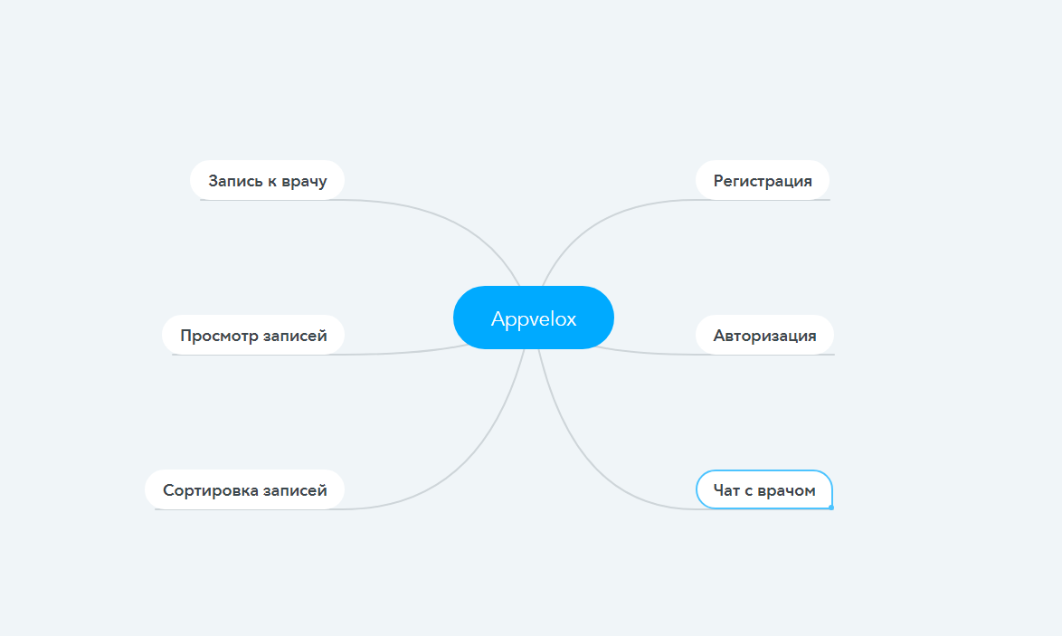

Рисунок 2 – Панель администратора



**Вывод**:

Создана карта проекта для более понятного ориентирования во время разработки